1、封装一个函数求这个数组var arr=[10,4,20,15,6,9]中最小值 并且在函数中输出这个最小值

2、封装一个函数，从函数外传递3个数求其和，并结果返回

- 封装一个函数,从函数外传递一个9个元素数组 求这个数组中中元素为奇数的平均值,并把结果返回

- 封装一个函数,能够翻转传入的任意数组,并把翻转以后的数组通过返回值返回
比如:数组[1, 3, 4, 6, 9]翻转以后变成了[9, 6, 4, 3, 1]
比如:数组['red', 'pink', 'blue']翻转以后变成了["blue", "pink", "red"]

5、使用for循环输出如下各个图案 , 设置页面字体为仿宋<style type="text/css">body{font-family: "仿宋";}</style>
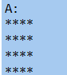
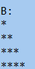
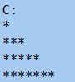
规律如下：
行号 星星数
1 1
2 3
3 5
i 2*i-1
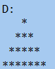
规律如下：
行号 星星数 空格数
1 1 3
2 3 2
3 5 1
i 2*i-1 n-i

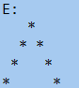
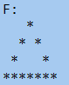
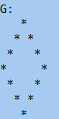

效果如下:
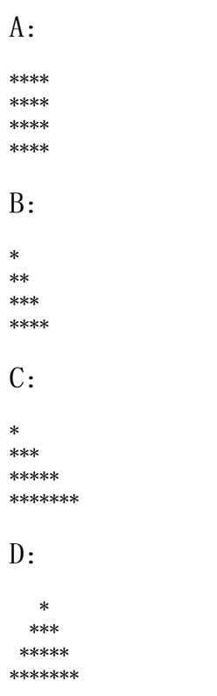
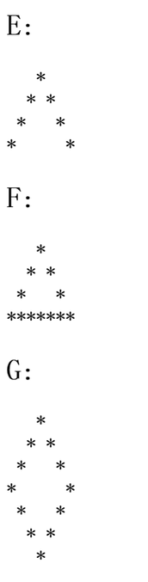

6、100文钱买100只鸡，公鸡5文1只，母鸡3文1只，小鸡1文3只，公鸡，母鸡，小鸡都必须有，那问有多少种买法
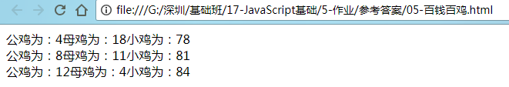

7、进阶题,也要做 封装计算一个数字的n次幂的函数,m是任何数字(小数,负整数,正整数)
function pow(m,n){
// m:底数
// n:幂
}
比如:pow(5,-2)返回0.04
比如:pow(5,4)返回625
比如:pow(3,0)返回1
比如:pow(1,5)返回1
8、进阶题,也要做 封装在指定n范围找到质数的函数, n>=1, n是整数,返回指定范围里面所有的质数
如果不知道什么是质数,查百度~
function getPrime(n){
// n:范围
}
比如:
getPrime(100)返回[2, 3, 5, 7, 11, 13, 17, 19, 23, 29, 31, 37, 41, 43, 47, 53, 59, 61, 67, 71, 73, 79, 83, 89, 97]
getPrime(200)返回[2, 3, 5, 7, 11, 13, 17, 19, 23, 29, 31, 37, 41, 43, 47, 53, 59, 61, 67, 71, 73, 79, 83, 89, 97, 101, 103, 107, 109, 113, 127, 131, 137, 139, 149, 151, 157, 163, 167, 173, 179, 181, 191, 193, 197, 199]

9、进阶题,也要做 封装一个查找数组元素的函数,找到则返回元素的下标,找不到返回-1
function findElement(arr,element,startIndex){
// arr:原数组
// element:需要查找的元素
// startIndex:开始查找的下标,如果不传,代表从0开始查找
}
比如: findElement(["a","b","c","d","e","c"],"c") 返回2
比如: findElement(["a","b","c","d","e","c"],"c",3) 返回5

